# Intention pédagogique

|  |  |  |  |
| --- | --- | --- | --- |
| **Public** | Tous  Pré-décrocheur  Haut potentiel | Aucun niveau attendu en prérequis | **Niveau nécessaire**  (fiche déjà réalisée) |
| **Pour quoi ?** | | | |
| **Durée** | **2 heures** | | |
| **Domaine scientifique abordée** | **Electronique, Electricité,** | | |
| **Objectifs de la séance** | **Découverte de la carte arduino dans la visée que l’apprenant soit à la fin de la séance capable de faire clignoter une diode électroluminescence (DEL)** | | |
| **Comment ?** | | | |
| **Compétences visées** | * **Découverte des premières règles de programmation avec le langage arduino.** * **Réalisation du schéma électrique comprenant une carte arduino et une DEL.** | | |
| **Production finale** | **La réalisation collective du programme pour la carte arduino avec montage sur la carte de la diode électroluminescence (DEL)** | | |
| **Materiel a mettre à disposition** | * **un ordinateur pour chaque apprenant avec le logiciel arduino (1) installée**   **(1) Pour télécharger le logiciel arduino se rendre sur le site** [**www.arduino.cc**](www.arduino.cc) | | |
| **Matériel apporté par l’animateur** | * **Une carte arduino pour chaque apprenant** * **Un cable de liaison entre l’ordinateur et la carte arduino** * **une DEL (starter kit)** | | |
| **connaissances acquises lors de l’expérience** | **en arduino :**   * **La déclaration et l’initialisation d’une variable ;** * **La programmation d’une broche numérique en sortie (output) ;** * **L’instruction pinMode() ;** * **L’instruction digitalWrite() ;** * **L’instruction delay() ;** | | |
| **En electronique :**   * **loi d’ohm** * **déterminer la resistance a installer pour proteger la DEL** | | |

# Schéma électrique

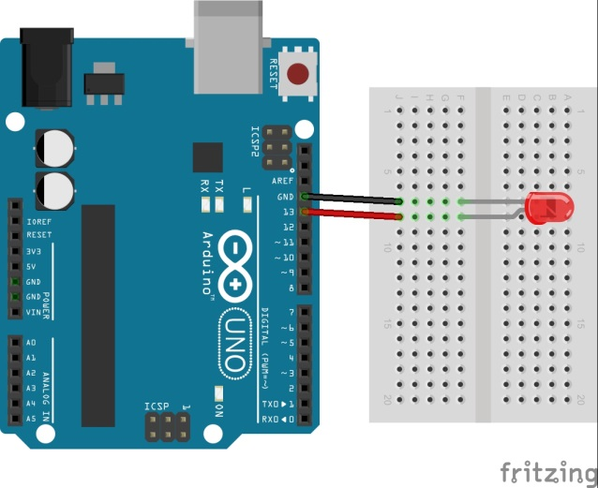

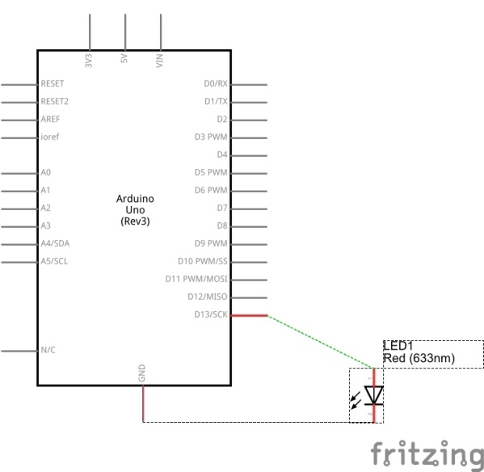

Note : si pour la démonstration, vous n’utilisez par le PIN n°13 comme indiqué sur le schéma ci-dessus, il est **obligatoire** de mettre en série une résistance de 150Ω comme indiqué dans le schéma ci-dessous.

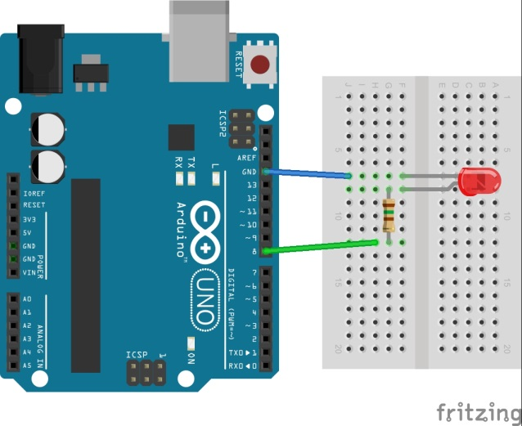

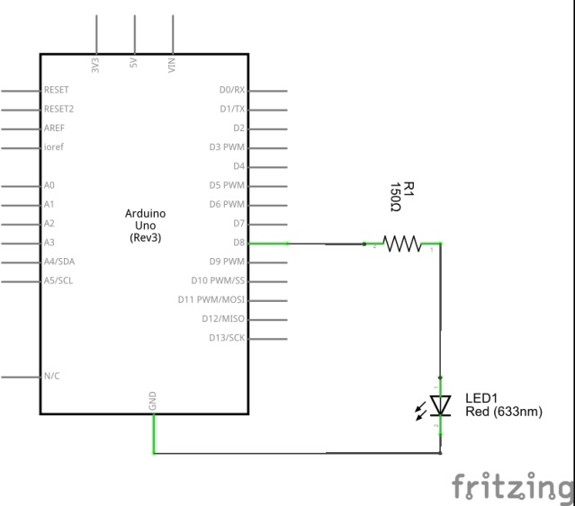

# Code de l’expérience

// Pin 13 possède une DEL connectée sur la plupart des cartes arduino

int led = 13; // Déclarer + initialiser la broche numérique 13 si vous utilisez le second schéma écrivez ici le numéro du pin

// La fonction setup s’exécute une seule fois lorsque vous appuyez sur le bouton RESET

void **setup()** {

pinMode(led, OUTPUT); // initialisation de la sortie digital 13 en sortie

}

// La fonction loop est répétée indéfiniment

void **loop()** {

digitalWrite(led, HIGH); // allume la DEL (High signifie le niveau haut de la tension soit 5V)

delay(1000); // attendre 1 seconde

digitalWrite(led, LOW); // Eteindre la DEL

delay(1000); // attendre 1 seconde

}

# Revue de CODE

Nom de la variable = déclaration

Initialisation de la variable

Présentation des différents types de variable

|  |  |
| --- | --- |
| INT | Pour une variable de type nombre entier |
| Char | Pour une variable de type chaine des caractères |
| Boolean | Pour une variable de type binaire |
| Float | Pour une variable de type nombre à virgule |

**Int led = 13** ;

Type de variable

Instruction pour définir le comportement du pin.

(fonction arduino)

**pinMode(led, OUTPUT);**

Argument 2 : Définition du mode du pin en entrée (INPUT) ou en sortie (OUTPUT).

Argument 1 : Numéro du pin à définir celui-ci peut aussi inclut dans une variable

Une fonction en informatique utilise le plus souvent des arguments. Ils se trouvent entre les parenthèses juste après le nom de la fonction. Pour connaitre la position des arguments et leur utilité, vous pouvez vous reporter à la référence d’arduino, en sélectionnant le nom de la fonction, en faisant un clic droit et en cliquant sur « Trouver dans la référence ».

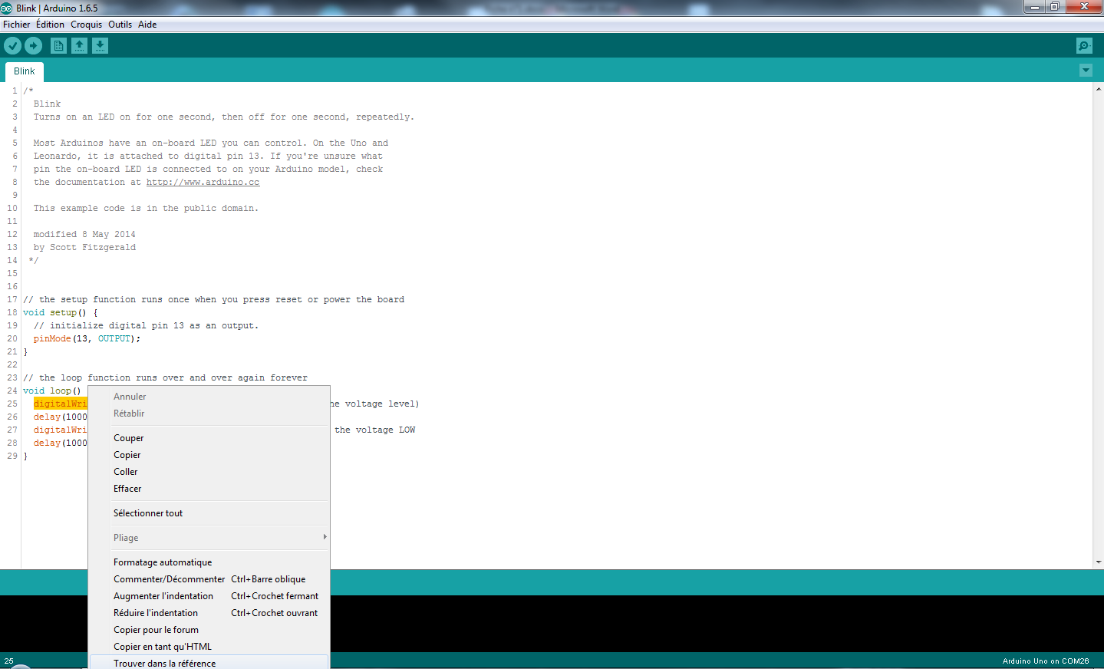

Instruction pour mettre en pause l’évolution du programme (fonction arduino)

Instruction pour définir l’état du pin soit Haut ou Bas.

(fonction arduino)

**digitalWrite(led,HIGH) ; delay(1000) ;**

Argument 1 : permet de définir le temps d’attente en milliseconde.

Nota : cette fonction bloque intégralement l’arduino pendant le temps indiqué, peut créer des difficultés lorsque l’on attend le changement d’un état d’une entrée si celle-ci intervient lors du blocage.

Argument 2 : Définition de l’état de pin soit à l’état Haut à 5V (HIGH) soit à l’état bas à 0V (LOW)

Argument 1 : Numéro du pin à définir celui-ci peut aussi inclut dans une variable

# Chronologie de la séance

Toutes les étapes énoncées par la suite doivent être réalisées par les apprenants.

1. Présentation par l’intervenant sur un arduino, le résultat attendu pour la fin de la séance.
2. Définir le fonctionnement du programme que l’on souhaite faire dans la boucle « loop »,

1 – Allumer la DEL de la broche 13.

2 – Attendre une seconde.

3 – éteindre la DEL de la broche 13.

4 – Attendre une seconde.

5 – Revenir au point 1, puis recommencer

1. Ecrire sur un paperboard le programme de la partie « loop »
2. Définir le nombre de variables utilisées dans la loop
3. Définir le type des variables
4. Une fois tout cela fait, écrire sur paperboard le programme de la partie « setup »
5. Pour finir, donner à chaque apprenant un arduino, une DEL, et le câble de liaison. Chaque apprenant peut aller recopier le programme fait collégialement dans le logiciel arduino.
6. Une fois le programme écrit, nous montrons le bouton permettant de vérifier si le code a correctement été écrit et le bouton permettant d’envoyer le programme vers la carte arduino.

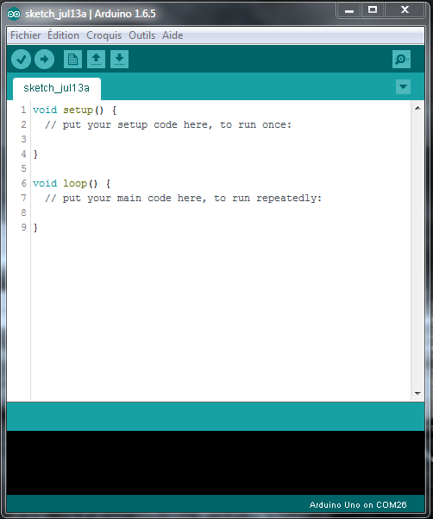

Bouton pour transférer le code vers la carte arduino

Bouton pour vérifier le code

1. Après toutes ces étapes, la DEL devrait clignoter.

Pour aller plus loin, il est possible de faire changer le temps pendant lequel la DEL est éteinte ou allumée. Et si le temps le permet, nous pourrons commencer à aborder la notion de modulation de largeur d’impulsion, et de rapport cycle, le temps d’une période en traçant le chronogramme.

# Astuce

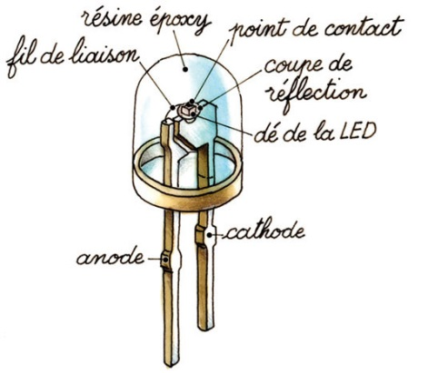

Patte la plus grande à brancher sur le +

Patte la plus petite à brancher sur le -

# Exercice complémentaire

Dans cette exercice complémentaire, je vous propose de modifier le programme de telle sorte que le temps durant lequel la DEL est allumée ou éteinte soit déterminé par deux variables, afin de pouvoir changer facilement le rapport cyclique. Ce dernier est par le rapport du temps de conduction sur le temps de la période totale.

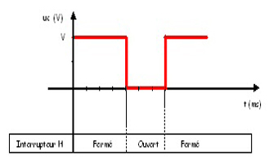

T

t

Rapport cyclique = $\frac{t}{T}$.

Consigne : Programmer le programme de telle sorte que la DEL reste allumée pendant 500 ms et éteinte pendant 1s. Calculer le rapport cyclique.

Réponse : le rapport cyclique est de 33%.